Henry Bory Prevez  Professeur titulaire · Docteur en sciences en automatique  CV d’une page | 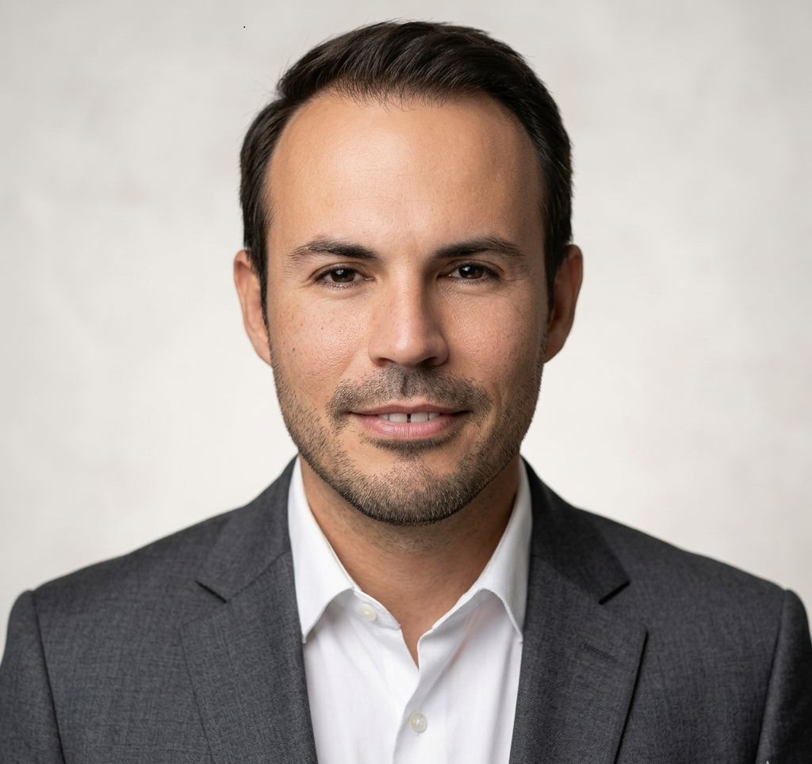
Universidad de Oriente · Santiago de Cuba
Français · Traduction fonctionnelle pour visibilité internationale ; à relire avant usage institutionnel officiel.
Profil
Professeur titulaire à l’Universidad de Oriente, actif en automatique, électronique de puissance, contrôle avancé, énergies renouvelables, micro-hydroélectricité, OTEC, énergie houlomotrice, logiciels scientifiques et modélisation mathématique appliquée.
Domaines d’expertise
- Automatique, contrôle avancé et électronique de puissance.
- Micro-hydroélectricité, contexte de turbine Pelton et microréseaux isolés.
- Systèmes OTEC, énergie océanique et énergie houlomotrice.
- MATLAB/Simulink, Python, Octave, Arduino et laboratoires virtuels.
- Biophysique computationnelle, oncologie mathématique et modélisation de systèmes complexes.
Core value
Professeur titulaire à l’Universidad de Oriente, actif en automatique, électronique de puissance, contrôle avancé, énergies renouvelables, micro-hydroélectricité, OTEC, énergie houlomotrice, logiciels scientifiques et modélisation mathématique appliquée.

Traduction fonctionnelle pour visibilité internationale ; à relire avant usage institutionnel officiel.

